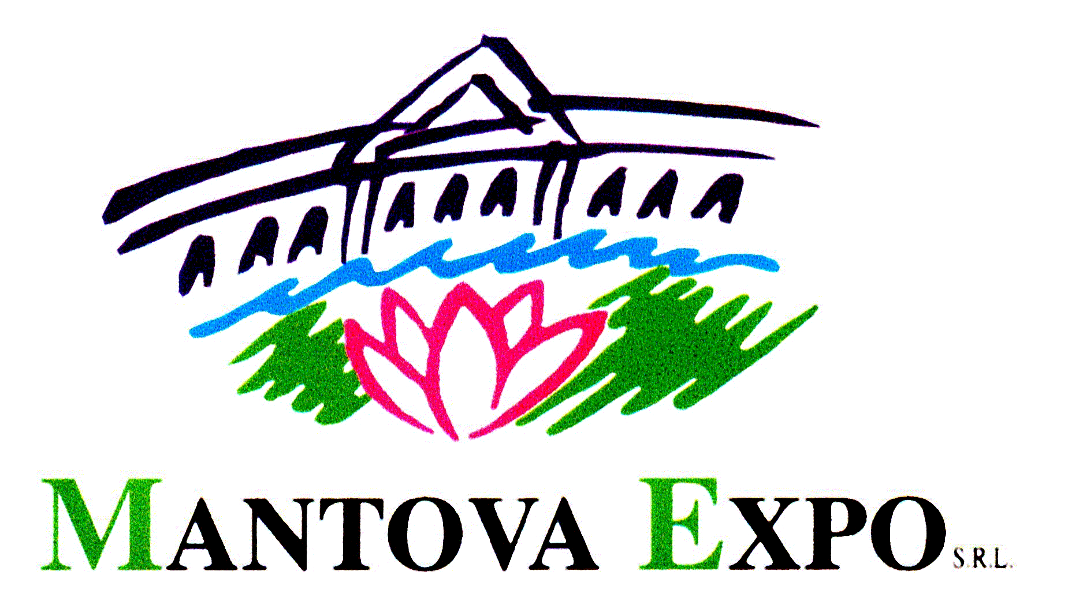
Mantova, 15 dicembre 2005

SPETTABILE
AZIENDA IN INDIRIZZO

OGGETTO: Informativa sul trattamento dei Vostri dati personali ai sensi dell’art. 13 D.lgs. 196/2003, recante il codice in materia di protezione dei dati personali.

Vi informiamo che, per l’instaurazione e l’esecuzione dei rapporti con voi in corso, la nostra organizzazione è in possesso di dati a voi relativi, acquisiti anche verbalmente, direttamente o tramite terzi, qualificati come personali dal D.lgs. 196/2003 – Codice in materia di protezione dei dati personali.
In ossequio a tale norma Vi forniamo le seguenti informazioni.
I vostri dati vengono trattati al fine di espletare le esigenze contrattuali e conseguenti adempimenti degli obblighi legali e fiscali, nonché per consentire una efficace gestione dei rapporti finanziari e commerciali.
Il trattamento dei dati avviene mediante l’utilizzo di strumenti e procedure idonei a garantirne la sicurezza e la riservatezza e potrà essere effettuato sia mediante supporti cartacei, sia con l’ausilio di mezzi informatici.
I soggetti che possono venire a conoscenza dei Vostri dati, sono gli incaricati del trattamento, nominati dalla scrivente Mantova Expo srl, titolare dle trattamento.

I dati potranno essere comunicati:

- A soggetti che possono accedere ai dati in forza di disposizione di legge, di regolamento o di normativa comunitaria, nei limiti previsti da tali norme;
- A soggetti che hanno necessità di accedere ai dati per finalità ausiliare al rapporto che intercorre tra Lei e noi, nei limiti strettamente necessari per svolgere i compiti ausiliari;
- A soggetti nostri consulenti, nei limiti necessari per svolgere il loro incarico presso la nostra organizzazione.

I dati non saranno diffusi.
Il conferimento dei dati è obbligatorio e il loro mancato conferimento da parte Vostra comporta l’impossibilità di proseguire il rapporto, nei limiti in cui tali dati sono necessari all’esecuzione dello stesso.
Il titolare del trattamento è Mantova Expo srl – Via C.Camerlenghi, 2 – 46100 Mantova.
In ogni momento potrete esercitare i Vostri diritti nei confronti del titolare del trattamento e richiedere di consultare, integrare, modificare, opporVi al trattamento dei dati ai sensi dell’art. 7 del D.lgs. 196/2003.

Porgiamo distinti saluti.
Mantova Expo srl

PER RICEVUTA:
Il sottoscritto interessato, con la firma apposta alla presente, conferma di essere stato correttamente informato dal titolare circa il trattamento cui sono destinati i propri dati raccolti, ai sensi dell’art. 13 del D.lgs. 196/2003. conferma, inoltre, di essere stato posto a conoscenza dei propri diritti di cui agli art. 7,8, 9 e 10 del D.lgs. 30 giugno 2003, nr. 196.

Firma dell’interessato

(Si prega di ritornare copia firmata anche via fax allo 0376-226973)

